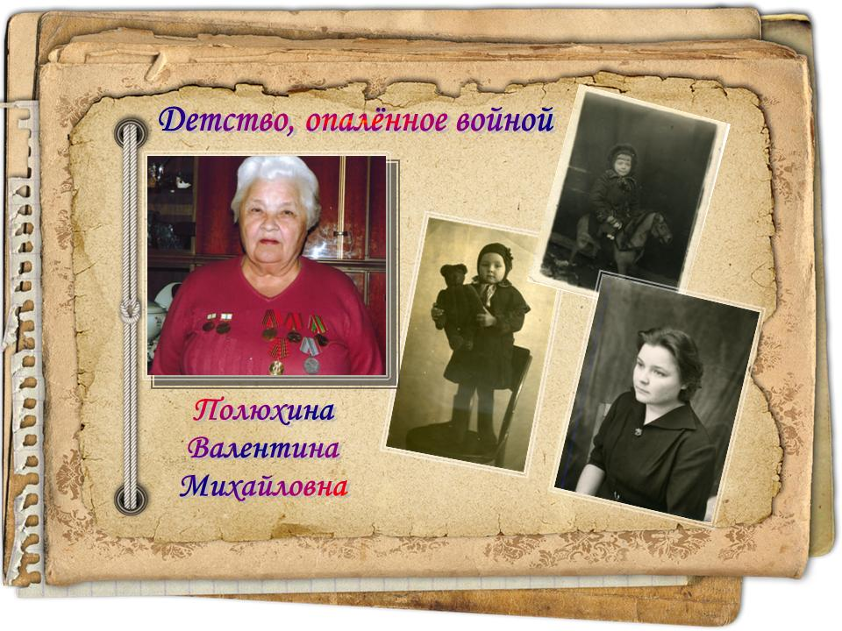
Рассказ правнучки, ученицы 7б класса Юцмюц Валерии

Зажги огонёк…

В жизни у каждого коренного ленинградца есть три дня в году, которые он не забудет никогда.
Один трагический, день скорби и печали, напоминания о том, что пришлось вынести всему городу и каждому его жителю: День установления блокады Ленинграда – 8 сентября 1941 года.
Два других более радостные: День прорыва блокады Ленинграда – 27 января 1943 года. День полного снятия блокады Ленинграда – 14 января 1944 года.
Я расскажу историю о замечательном человеке, который своими глазами видел весь ужас войны. Это моя прабабушка Полюхина Валентина Михайловна.
Родилась она 9 октября 1935 году в городе Ленинград, в семье Глуховой Евдокии Игнатьевны и Глухова Михаила Михайловича.
Жили они в коммуналке на 2 семьи. В одной комнате жила моя прабабушка с семьей, в другой – их родственники.
Всё было хорошо! А в одначасье всё изменилось началась Великая Отечественная война. Никогда не забыть страшных дней лета 1941 года. Все ленинградцы встали на защиту города.
Отец моей прабабушки ушёл ополченцем на фронт, хотя у него была бронь от завода. С фронта семья получила от папы лишь одно письмо. Вскоре он пропал без вести. Только спустя много лет, удалось узнать, что похоронка отца пришла слишком рано. Он ещё долго воевал на фронте, попал в плен, где был убит фашистами .
А в Ленинграде люди голодали, мерзли, умирали от дистрофии. Мама моей прабабушки отдавала весь свой хлеб дочери, и поэтому сама была очень слаба. Родственники, которые жили в соседней комнате, умерли от истощения.
Моя прабабушка вместе со своей мамой жгли мебель из соседней комнаты, что бы не замёрзнуть!
В декабре Евдокия Игнатьевна совсем слегла, она почти умерла. Прабабушка Валя не знала, как помочь матери, ведь ей было 6 лет.
Одно из воспоминаний: «Я шла за водой и увидела толпу людей. В середине толпы лежала мёртвая лошадь, и люди рвали её на куски. Я была слишком маленькой и слабой, стояла рядом с толпой и плакала. Один добрый мужчина кинул мне кусочек мяса, и не отходя от толпы я его съела.
Но, несмотря на свой возраст, прабабушка смогла найти свою дальнюю родственницу, которая работала в госпитале. Родственница выходила маму Евдокию Игнатьевну и пристроила работать её в госпиталь нянечкой. Мама всегда брала с собой на работу маленькую Валю. Прабабушка рассказывала стихи и пела песни раненым солдатам.
Шло время в комнате, где раньше жили родственники, поселилась обеспеченная женщина. Её сын, будучи военнослужащим старался обеспечивать маму продуктами. Через некоторое время эта женщина умерла. Сын этой женщины отдал ключ от шкафчика с запасами маме прабабушке Евдокии Игнатьевне.
В укромном уголке комнаты прабабушка Валя нашла фотографию этой женщины, которую она хранит в своём семейном альбоме.
Но самое страшное воспоминание касается зимы 1942 года. «Однажды мама выменяла на рынке на дорогое драповое пальто холодец. Вся семья собралась за столом в ожидании своей порции, но какого было удивление семьи, когда мама выкинула холодец в окно без объяснения причин, только спустя несколько лет мама рассказала правду, оказывается в холодце она заметила человеческие ногти.
Но несмотря на страшный голод, им удалось выжить и эвакуироваться. Поселились они у сестры Евдокии в селе Головинщино Пензенской области. Всё село пришло посмотреть на них как на чудо. В дом их внесли лёжа. Они были очень слабые, сильно выпирали кости. Вскоре они оправились. Мама Вали работала в хлебном ларьке, а Валя поступила в 1 класс.
Моя прабабушка – прекрасный человек у неё трое детей, шесть внуков и семь правнуков.
Глядя на мою бабушку, я понимаю, сколько трудностей выпало на её долю. Кажется, обычная судьба обычного человека, но именно на таких людях, добрых и сильных, держится мир, держится жизнь.
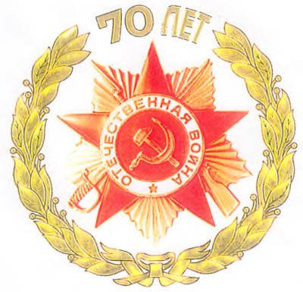
Недавно мы узнали, что теперь уже в Санкт-Петербурге появилась новая традиция: в день освобождения Ленинграда зажигать в семь часов вечера свечу, отдавая дань памяти тем, кто погиб в эти страшные годы. Но у нас эта традиция живет уже много лет.
В день освобождения Ленинграда от блокады бабушка всегда зажигает свечу.
Моя прабабушка великий человек, самый лучший и самый любимый!

